УДК 000.000.000
И.О. Фамилия, канд. техн. наук, доцент
И.О. Фамилия, магистрант
И.О. Фамилия, аспирант
E-mail: kafedra@istu.ru
Ижевский государственный технический университет имени М.Т. Калашникова
И.О. Фамилия, д-р физ.-мат. наук, ст. науч. сотр.
ФГБУН «Физико-технический институт УрО РАН», г. Ижевск
Название статьи
Аннотация. Краткая информация о содержании статьи и результатах, полезная для читателей, выполняющих информационный поиск. Шрифт 9 пт. Не более 450 символов с пробелами. Использование формул и редких символов нежелательно. Допустимы только простые формулы, не требующие специального редактора, которые можно записать в строку. Греческие буквы и верхние/нижние индексы допустимы.
Ключевые слова: 5–7 слов через запятую
Введение
Уважаемые авторы! Перед вами рекомендации по оформлению статей на конференцию «Приборостроение в XXI веке». Опытные авторы найдут здесь набор формальных требований к оформлению и смогут применить уже настроенный шаблон оформления. Молодым авторам настоятельно рекомендуем ознакомиться с текстом полностью.
Содержательная часть любой статьи, подаваемой на конференцию «Приборостроение в XXI веке», должна иметь следующую структуру:
– «Введение» – анализ текущего состояния науки и техники по рассматриваемому вопросу, обоснование актуальности поставленной задачи.
– «Сведения из теории» (или «Постановка задачи») – известные положения или гипотезы, на основании которых проводится исследование.
– «Описание эксперимента» (например, описание экспериментальной установки, материалов, условий проведения опыта, выборки) или «Решение задачи» (например, вывод формулы) – при необходимости.
– «Результаты и их обсуждение» – полученные результаты, представленные в наглядном виде, их анализ.
– «Выводы».
Наименования пунктов могут отличаться от предложенных, но должны присутствовать в виде заголовков. Обязательными являются также аннотация, ключевые слова и список литературы.
В конце статьи необходимо привести перевод на английский язык сведений об авторах, названия статьи, аннотации и ключевых слов.
Статьи обзорного характера допускаются только по согласованию с оргкомитетом, за авторством авторитетного ученого или специалиста в своей области.
Обработка в издательстве выполняется на основе оригинала статьи, направленного авторами в оргкомитет. В результате обработки расположение элементов статьи и их размеры могут быть изменены. Возможна коррекция по правилам русского языка без искажения смысла написанного. Окончательный вариант не согласуется с авторами.

Требования к оформлению статей
Этот файл представляет собой шаблон статьи с настроенными стилями форматирования текста и других ее элементов. Использование стилей существенно упрощает и в некотором смысле автоматизирует работу с текстом, позволяя получить на выходе красиво и однотипно оформленные статьи.

Общие требования
Формат файла. Материалы выполняются в форматах .doc или .docx редактора Microsoft Word версии не старше 2013. Название файла доклада должно состоять из номера секции и фамилий авторов. Например: «1 Иванов, Петров, Сидоров.doc». Советуем сразу сохранить этот файл-шаблон под новым названием и редактировать непосредственно его.

Размер статьи. Сборник будет опубликован в электронном виде, однако рекомендуется не выходить за пределы 3–7 страниц формата A5, включая рисунки и список литературы (перевод на английский язык не учитывается). Поля: верхнее – 17 мм и нижнее – 23 мм, левое – 19 мм и правое – 19 мм. Размер бумаги А5 (14,85×21,0).

Стили. При оформлении статьи удобно использовать заранее настроенные стили. Описание стилей данного шаблона приведено в таблице 1. Список стилей в документе можно отобразить в отдельном окне нажатием комбинации клавиш «Ctrl + Alt + Shift + S».
Можно как выбирать стили из списка, применяя их к выделенным элементам, так и применять метод копирования-вставки уже готовых фрагметнов текста. Пожалуйста, не создавайте новые стили в этом документе и не изменяйте существующие – могут возникнуть сложности при сборке целой книги.

Таблица 1. Стили форматирования статьи
Название стиля | Назначение
УДК | Номер УДК
Авторы | Список авторов, их e-mail и места работы
Статья | Название статьи
Аннотация | Аннотация
Заголовок | Заголовки разделов статьи.
Подзагол | Подзаголовки
Основной | Текст статьи
Основной без отступа | Абзац без красной строки (например, перед словом «где» после формул)
РисАбзац | Абзац, содержащий рисунок. Выравнивание по центру, привязка к следующему абзацу (с названием рисунка)
РисНазвание | Название рисунка. Снизу имеет отступ, равный 1 строке
Списки | Элемент списка (содержит позицию табуляции)
ТаблицаНазвание | Название таблицы
ТаблицаТекст | Текст в таблице
ТаблицаШапка | Шапка таблицы
Формула | Формула. Содержит позиции табуляции для выравнивания формулы и ее номера
ГрантСсылка | Ссылка на источник финансирования. Не используйте этот стиль для благодарностей – оформляйте их отдельным параграфом со своим заголовком
Литература | Заголовок списка литературы
Литература-список | Непосредственно сам нумерованный список литературы

Шапка статьи
В шапке указывается номер Универсальной десятичной классификации (УДК), соответствующий области исследования. Классификатор УДК доступен по адресу: http://teacode.com/online/udc/. Рекомендуем воспользоваться услугами библиотеки для корректного выбора УДК.
Далее следует перечисление всех авторов в приоритетном порядке, включающее их инициалы, фамилии, ученые степени, занимаемые должности или академические статусы (студент, аспирант), адреса электронной почты, места работы (с указанием города или иного населенного пункта, но тогда с названием региона). Главное, чтобы было понятно, какому автору какие данные соответствуют. Шрифт 9 пт., по центру. Каждый автор, e-mail или место работы с новой строки.
Название статьи должно быть достаточно лаконичным и как можно более точным по отношению к содержанию статьи, по возможности без сокращений и аббревиатур. У авторов не должно быть других опубликованных или направленных на публикацию статей с таким же названием или эквивалентным содержанием.
Наличие аннотации после заголовка обязательно.

Заголовки и подзаголовки
Используются по усмотрению автора. Стили «Заголовок» и «Подзагол». Использование стиля «Заголовок» более приоритетно. Перед заголовками и подзаголовками после текста, таблиц, рисунков и формул должна быть одна пустая строка.

Основной текст
Шрифт Times New Roman, кегль 10 пт. и межстрочный интервал 1,0. Красная строка 0,75 мм. Интервал перед абзацами и после них отсутствует. Выравнивание текста по ширине. Следует разрешить автоматические переносы слов и при этом избегать ручных переносов. Если автоматическая расстановка переносов не работает, попробуйте выделить текст и с помощью меню «Рецензирование» → «Выбрать язык» пометить его как текст на русском языке (убедитесь, что опция «Не проверять правописание» отключена).
Крайне желательно использовать уже готовые, настроенные, стили из данного шаблона путем копирования-вставки-редактирования соответствующих элементов статьи (абзацев, заголовков, рисунков, формул, таблиц…), либо не использовать стили вообще. Не вставляйте лишние пробелы и пустые строки.
В тексте обязательны ссылки на все рисунки, таблицы, источники литературы!
Например: «характеристики датчиков приведены в таблице 2, зарегистрированные сигналы представлены на рис. 3, известны [4] такие способы намагничивания, как…».
При вставке фрагментов распознанного текста, информации из интернета или электронных книг просьба удалять неуместные управляющие символы (неразрывные пробелы, мягкие переносы, табуляцию и им подобные), а также удалять внесенные стили (инструмент «Очистить формат» в виде пиктограммы с изображением ластика). Лучше всего выполнять вставку в режиме «Неформатированный текст», «Текст в формате Unicode», «Использовать форматирование конечного фрагмента». Предупреждаем, что копирование и вставка ухудшают показатели оригинальности работы.
Текст и результаты исследований должны быть уникальными, ранее не публиковавшимися и не находящимися на рассмотрении в других изданиях или конференциях. Статья подвергается обязательной проверке в системе «Антиплагиат». Минимально допустимый уровень оригинальности 70 %.
Желательно, чтобы готовый текст был прочитан другими людьми, особенно научным руководителем и соавторами.

Формулы
Формулы должны быть выполнены только во встроенном редакторе Microsoft Word Equation Editor 3.0, пронумерованы справа, выровнены по центру, выделены стилем «Формула»:
$\frac{∂^{2}ϕ}{∂z^{2}}−\frac{1}{C_{T}}\frac{∂^{2}ϕ}{∂t^{2}}=0,$ (1)
а все обозначения величин должны быть расшифрованы ранее или сразу после формулы и слова «где». При этом если слово «где», продолжает начатое ещё до формулы предложение, то сразу после формулы ставится запятая, а слово «где» нельзя писать с красной строки (используйте специальный стиль «Основной без отступа»).
Если формула заканчивает повествовательное предолжение, то после неё ставится точка. Точку или запятую желательно включать в саму формулу (в редакторе формул), чтобы она оставалась на уровне базовой линии. В тексте ссылки на формулы даются в круглых скобках, например: «Из уравнения крутильной волны (1) следует …».
Желательно настроить редактор формул в соответствии с рис. 1. Настройки сохранятся и при следующем открытии редактора формул.

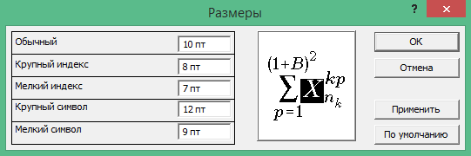
Рис. 1. Размеры шрифта в формулах
Внедрять высокие формулы в основной текст нежелательно, лучше выносить их в отдельную строку и нумеровать. Одиночные символы рекомендуем вставлять через меню «Вставка» → «Символ», выбирая шрифт Symbol (такой подход удобен также и в тех случаях, когда текст переносится в другой документ и надо изменить размер шрифта во всех символах).

Графические элементы
Рис. 2. Название рисунка, шрифт 9 пт.
Если рисунок обтекается текстом, его следует помещать в элемент «Фигуры / Полотно», задавая привязку к ближайшему абзацу текста. Не забывайте об отступах сверху и снизу. Ширина обтекаемого рисунка неболее 5,5 см.
Рисунки и графики должны иметь высокое качество, иметь хорошую контрастность даже при их отображении в оттенках серого. Рисунки и графики вставляются по ходу текста. Рисунки могут быть дополнительно представлены в графических форматах (*.bmp, *.jpg, *.tif, *.png). Постарайтесь избегать мелких изображений, неудобных для прочтения без изменения масштаба – при печати возможны потери в детализации вплоть до полной потери текстовой информации. Большую схему лучше делить на два рисунка. Один рисунок нельзя переносить на другую страницу (другая страница – новый рисунок).
На графиках обязательны подписи на осях (величины, единицы измерения, значения на шкалах). Единица измерения указывается одни раз на оси, а не возле каждого значения шкалы.
Все графические элементы отделяются от других элементов статьи отступами (по одной строке сверху и снизу), стиль абзаца с рисунком «РисАбзац».
Если рисунок занимает менее 50 % ширины основного текста, то его можно вместе с подрисуночной подписью поместить в графический элемент «Полотно» и настроить обтекание текста «вокруг рамки», как это сделано на рис. 2 (саму рамку делать видимой не нужно). Остальные рисунки занимают весь абзац и выравниваются по центру (рис. 3). Составные рисунки необходимо группировать и желательно помещать в «полотно».
Каждый рисунок должен иметь подрисуночную подпись, точно отражающую суть изображенного на нем. Воспринимайте рисунок как самостоятельный элемент статьи, который должен быть понятен и красноречив. Тем не менее, в тексте желательно пояснить изображенное, сделать вывод или подтолкнуть читателя к выводу.

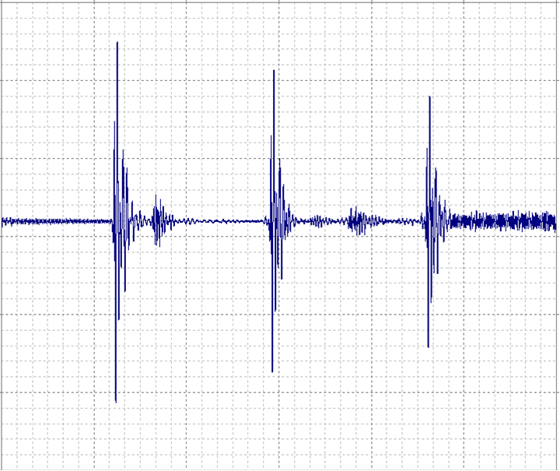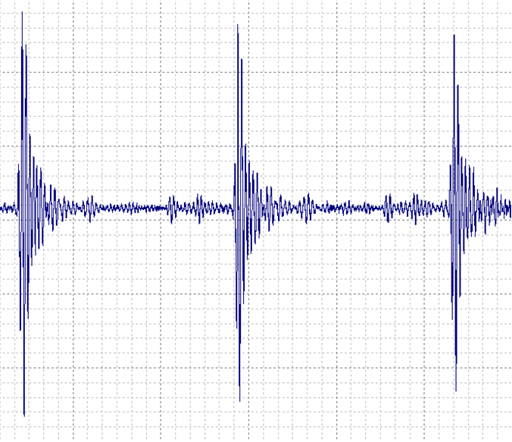
Дефект
Мода F
Мода T
а
б
Рис. 3. Зарегистрированные сигналы: для трубы с дефектом (а);
для трубы малого диаметра – сигнал с изгибной модой F (б)
Списки
При оформлении списков следует соблюдать ряд правил:
1) Список всегда имеет заголовочную часть (текст, заканчивающийся двоеточием).
2) Пункты списка выделяются маркером (или номером), который располагается с красной строки.
3) Не желательно использовать инструменты автонумерации, предлагаемые Word, а лучше использовать стиль «Список», нумеровать пункты вручную, отделяя их от текста с помощью табуляции (кнопка Tab), как это сделано в настоящем примере.
4) Если все-таки используется автонумерация, то для каждого нового списка необходимо задавать начальное значение номера и не продолжать нумерацию предыдущего списка.
5) Пункты списка оформляются так же, как абзацы обычного текста (с красной строки).
6) Пункты списка заканчиваются либо точкой (тогда они должны начинаться с заглавной буквы), либо точкой с запятой (тогда они должны начинаться со строчной буквы).
7) Постарайтесь не смешивать пункты списка с другими элементами статьи (рисунками, таблицами, абзацами обычного текста) – это портит структуру и удобочитаемость статьи и обычно создает много работы для верстальщика.

Таблицы
Шапки таблиц не тонировать, не печатать жирным шрифтом. Отдельные ячейки таблиц выделять серым (черным) цветом, только в том случае, если тон несет смысловую нагрузку. Размер шрифта: 8 пт.

Таблица 2. Характеристики разработанных датчиков
 | Экспериментальный датчик 1 | Экспериментальный датчик 2
Размер магнита, мм | 12×25×5 | 15×15×5
Количество витков | 24 | 24
Диаметр медного  провода, мм | 0,315 | 0,315
Количество датчиков в блоке ЭМАП | 2 | 2

Таблица 3. Объекты контроля
№ | Диаметр,  мм | Длина, мм | Толщина стенки, мм | Тип  дефекта | Выявлен  (датчик 1) | Выявлен  (датчик 2)
1 | 14 | 4002 | 2,1 | Бездеф. | – | –
2 | 14 | 4002 | 2,1 | Сегментный паз | Нет | Нет
3 | 18 | 4003 | 3,2 | Бездеф. | – | –

При переносе таблиц на другую станицу дублировать шапку и номер таблицы: «Таблица 2 (продолжение)» (технически создается новая таблица, но со старым номером и такой же шапкой). Нижняя граница таблицы, оставшейся на предыдущей странице, невидимая.
Боковые границы всех таблиц невидимые.
Все обозначения и сокращения, используемые в таблице, должны быть расшифрованы до ссылки на нее в тексте.

Числовые данные
Единицы измерения следует приводить в системе СИ. Если используемые величиные не входят в СИ, то использовать обозначения, принятые в иных стандартах. Обозначение единицы измерения отделяется от числового значения величины пробелом (в том числе, «%»). Желательно использовать символ «неразрывный пробел», чтобы число и единица измерения не могли оказаться на разных строках текста. Округляйте дробные числа в соответствии с точностью вычислений (измерений), но старайтесь не давать более 2–3 значащих цифр после запятой без необходимости.
Оформление списка литературы (важно!)
Ссылки на источники информации по ходу текста указываются в прямоугольных скобках [1]. Следует придерживаться способа нумерации источников по порядку их упоминания в тексте. Пронумерованный список источников приводится в конце статьи в соответствии с ГОСТ Р 7.0.5-2008. Не используйте автонумерацию.
Не забывайте указывать авторов, название материала, название сборника/журнала/сайта, где размещен материал, место издания (город, издательство), год издания, номер журнала, том книги, номера страниц (если статья). Неполные библиографические данные, а также отсутствие ссылок на них в тексте могут быть причиной отказа в публикации статьи издательством, даже если оргкомитет одобрил содержательную часть статьи.
Наличие списка литературы, состоящего из 3 и более источников, обязательно. Не допускается чрезмерное самоцитирование (не более 1/3 от общего числа источников). При этом разумно сослаться на 1–2 работы своей научной школы, а также на несколько работ других авторов в исследуемой области.
В список литературы не включаются: материалы, не имеющие конкретного автора, а также законы, руководства, инструкции, учебно-методические материалы, статьи из словарей и энциклопедий, страницы сайтов производителей, магазинов, каталогов, форумы, блоги и прочие источники, не имеющие научной направленности. Если у Вас возникает необходимость сослаться на подобные материалы, то ссылки на них оформляются в тексте статьи в скобках или в виде сносок. Нормативные документы, стандарты, учебники желательно цитировать за пределами списка литературы.
В список литературы включаются ссылки на: научные публикации (статьи и тезисы, опубликованные в периодических изданиях, сборниках, книги, монографии); патенты; диссертации и авторефераты на них; статьи и иные публикации в сети Интернет при наличии необходимых выходных данных (фамилии и инициалы авторов, название материала, название сайта или СМИ, дата публикации, постоянная ссылка на полный текст статьи).
Для электронных ресурсов используйте точные, прямые URL-ссылки на файл или хотя бы аннотацию источника. Ссылки на титульные страницы сайтов, поисковые и агрегирующие системы крайне нежелательны (информация на таких страницах быстро меняется). Все символы адреса приводите в их привычном удобочитаемом виде, а не в формате «%28%31%16…». После адреса указывайте дату последнего обращения к ресурсу, например: «http://www.book.ru/document.pdf (дата обращения: 20.05.2015)».
Редакторы внимательно относятся к качеству списка литературы и могут не допустить статью к публикации.
Примеры оформления ссылок приведены ниже, непосредственно в разделе «Список литературы».

Выводы
В заключительной части статьи обязательно делаются выводы, отражающие результаты исследования по существу. Желательно, чтобы в выводах прослеживались элементы научной новизны, чтобы они могли служить опорой для дальнейшего развития рассматриваемого научного или технического направления.

Благодарности
Данный раздел предназначен для выражения благодарности или посвящения своего труда кому-либо (например, научному руководителю, коллеге и т.д.), кто не вошел в число соавторов статьи.
Работа выполнена при поддержке… (ссылки на гранты, проекты, спонсоров указывайте здесь).
Список литературы
1. Ландау Л.Д. Теория упругости / Л.Д. Ландау, Е.М. Лифшиц. – М.: Наука, 1965. – 204 с.
2. Муравьева О.В. Использование крутильных волн при выявлении эксплуатационных дефектов насосных штанг и насосно-компрессорных труб / О.В. Муравьева, С.А. Мурашов // Вестник Ижевского государственного технического университета. – Ижевск : Изд-во ИжГТУ, №2(50), 2011. – С. 149–154.
3. Буденков Г.А. Взаимодействие крутильных волн с продольными трещинами труб / Г.А. Буденков, О.В. Недзвецкая, Д.В. Злобин, С.А. Мурашов // Дефектоскопия, 2006, №6. – С. 57–66.
4. Сандерс Д. Искусственный интеллект в сенсорных системах [Электронный ресурс] // Control Engineering Россия [Сайт]. – URL: http://controlengrussia.com/apparatnye-sredstva/iskusstvenny-j-intellekt-v-sensorny-h-sistemah/ (дата обращения: 29.09.2014).

Surname, N.M., cand. in tech. sci., assoc. prof.
Surname, N.M., magister student
Surname, N.M., postgraduate student
E-mail: kafedra@istu.ru
Kalashnikov Izhevsk State Technical University, Russia
Surname, N.M., doct. in phys.-math. sci., senior researcher
Physical-Technical Unstitute UB RAS, Izhevsk, Russia
Paper Title in English
Abstract. Перевод аннотации на английский язык. Требования такие же, что и для аннотации на русском языке. Перевод должен быть грамотным. Системы автоматического перевода (translate.google.ru, translate.yandex.ru, translate.ru и подобные) могут предложить интересные варианты перевода, но результат их работы нуждается в проверке и доработке.
Keywords: перевод ключевых слов на английский язык

